TEHNISKĀ SPECIFIKĀCIJA/ TECHNICAL SPECIFICATION Nr. TS 2301.1xx v2

Sadales transformators 20/1kV/ Distribution transformer 20/1kV
Nr./ No | Apraksts/ Description | Minimālā tehniskā prasība/ Minimum technical requirement | Piedāvātās preces konkrētais tehniskais apraksts/ Specific technical description of the offered product | Avots/ Source | Piezīmes/ Remarks
 | Vispārīgā informācija/ General information
 | Ražotājs (nosaukums, atrašanās vieta)/ Manufacturer (name and location) | Norādīt/ Specify
 | 2301.101 Sadales transformators, 20/1kV, 30kVA, Dyn11/  Distribution transformer, 20/1kV, 30kVA, Dyn11 | Tipa apzīmējums/ Type reference
 | 2301.102 Sadales transformators, 20/1kV, 50kVA, Dyn11/  Distribution transformer, 20/1kV, 50kVA, Dyn11 | Tipa apzīmējums/ Type reference
 | 2301.103 Sadales transformators, 20/1kV, 100kVA, Dyn11/  Distribution transformer, 20/1kV, 100kVA, Dyn11 | Tipa apzīmējums/ Type reference
 | Preces marķēšanai pielietotais EAN kods, ja precei tāds ir piešķirts/ The EAN code used to mark the product, if such has been assigned | Norādīt / Specify
 | Norādīt vai, izmantojot EAN kodu, ražotājs piedāvā iespēju saņemt digitālu tehnisko informāciju par preci (tips, ražotājs, tehniskie parametri, lietošanas instrukcija u.c.)/ Specify whether when using the EAN code, the manufacturer offers the possibility to receive digital technical information about the product (type, manufacturer, technical parameters, instructions for use, etc.) | Norādīt / Specify
 | Standarti/ Standarts
 | EN 50708 vai ekvivalents/ or equivalent | Atbilst/ Confirm
 | IEC 60076 vai ekvivalents/ or equivalent | Atbilst/ Confirm
 | Atbilst ES regulai/ According EU regulation Nr. 548/2014 | Atbilst/ Confirm
 | Dokumentācija/ Documentation
 | Ir iesniegts preces attēls, kurš atbilst sekojošām prasībām/An image of the product that meets the following requirements has been submitted:  - ".jpg" vai “.jpeg” formātā/ ".jpg" or ".jpeg" format  - izšķiršanas spēja ne mazāka par 2Mpix/ resolution of at least 2Mpix  - ir iespēja redzēt visu preci un izlasīt visus uzrakstus, marķējumus uz tā/ the complete product can be seen and all the inscriptions markings on it can be read  - attēls nav papildināts ar reklāmu/ the image does not contain any advertisement | Atbilst/ Confirm
 | Oriģinālā lietošanas instrukcija sekojošās valodās/ User manual (technical instructions) | LV vai/or EN
 | Piedāvājumā jāiekļauj tipa testu un/vai produkta sertifikāta kopija. Tipa testu un/vai produkta sertifikātu izsniegusi laboratorija vai sertificēšanas institūcija, kas akreditēta saskaņā ar ES pieņemto akreditācijas kārtību (laboratoriju/institūciju akreditējis viens no Eiropas Akreditācijas kooperācijas (EA) dalībniekiem (http://www.european-accreditation.org/) un atbilst ISO/IEC 17025/17065 standartu vai ekvivalents prasībām./ Shall be add copy of type test and/or product certificate. Type test and/or product certificate shall be issued by laboratory or certification body accredited in accordance with the accepted EU accreditation procedure (laoratory/certification body have been accredited by a member of the European Co-operation for Accreditation (EA) (http://www.european-accreditation.org/) and compliant with the requirements of ISO/IEC 17025/17065 or equivalent standard. | Atbilst/ Confirm
 | Tehniskā informācija/ Technical information
 | Nominālā jauda/ Rated power, kVA:
12.1. | 30kVA, (p.2.) | 30
12.2. | 50kVA, (p.3.) | 50
12.3. | 100kVA, (p.4.) | 100
 | Nominālais darba spriegums/ Rated voltage, V:
13.1. | Vidsprieguma/ Medium voltage, V | 200002x2,5%
13.2. | Zemsprieguma/ Low voltage, (1 kV), V | 1000
13.3. | Nominālā frekvence/ Frequency, Hz | 50
13.4. | Tinumu slēguma shēma, grupa/ Connection | Dyn11
13.5. | Fāzu skaits/ Phases | 3
 | Tukšgaitas zudumi, W/Slodzes zudumi/ (75⁰C) / No-load losses , W/Load losses (750C) , W | A₀-10%/ Ak
14.1. | 30kVA, (p.2.) | ≤ 67/ ≤ 630
14.2. | 50kVA, (p.3.) | ≤ 81/ ≤ 750
14.3. | 100kVA, (p.4.) | ≤ 130/ ≤ 1250
15. | Īsslēguma spriegums/ Impedance voltage | 4,0±10%
16. | Darbam vidsprieguma tīklā ar izolētu, kompensētu un mazrezistīvi zemētu neitrāli, trīs izvadi (caurvadizolatori) vidsprieguma pusē/ For connection to MV network with isolated, compensated or resonant earthed neutral. Three bushings on MV side | Jā/Yes
17. | Maksimālais ilgstoši pieļaujamais spriegums vidsprieguma tinumam/ Max continuous operating voltage kV | 24
18. | Tinumu izolācijas pārbaudes/ Insulation tests:
Rūpnieciskās frekvences sprieguma tests (1 min) (AV)/
One-minute power frequency test (AV):
18.1. | Vidsprieguma/ Medium voltage | 50 kV
18.2. | Zemsprieguma/ Low voltage | 3 kV
 | Sprieguma impulsa tests/ Impulse voltage tests:
18.3. | Standarta impulss (LI)/ Standard impulse (LI) | 125 kV
18.4. | Tests ar aprautu zibensizlādes impulsu (LIC), IEC 60076-3, paragrāfs 13 vai ekvivalents/ Test with lightning impulse chopped on the tail (LIC), IEC 60076-3, clause 13 or equivalent | Jā/Yes
 | Prasības konstrukcijai/ Construction requirements
19. | Uzstādīšanas vide/ Installation environment | Iekštipa, ārtipa/  Indoor, outdoor
20. | Darba vides temperatūras diapazons/ Operating ambient temperature range | -40…+40C
21. | Hermētiski noslēgta, spiedienhermetizēta, rievota eļļas tilpne; materiāla biezums/ Hermetically sealed Transformer tank with corrugated walls; material thickness, EN 10131 vai ekvivalents/ or equivalent:
21.1. | 30kVA, (p.2.) | ≥1mm
21.2. | 50kVA, (p.3.) | ≥1mm
21.3. | 100kVA, (p.4.) | ≥1,2mm
22. | Pakāpjslēdzis sprieguma regulēšanai bez slodzes/ Tap changing, EN 60214-1 vai ekvivalents/ or equivalent | VS pusē/ MV side, (DETC)
23. | Dzesēšanas sistēma/ Type of cooling | ONAN
24. | Izolējošā vide/ Filling medium, IEC 60296 vai ekvivalents/ or equivalent | Minerāleļļa bez PCB(Norādīt)/ Mineral oil - without PCB(Specify)
25. | Bez eļļas līmeņa rādītāja/ Without oil level indicator | Jā/ Yes
26. | Stiprinājumi transformatora(30-50kVA) stiprināšanai vienstatņa balstā un transformatora pamatne bez riteņiem/ Transformer(30-50kVA) support lugs for one pole mounting and under base without rollers for conventional installation | Jā/ Yes
27. | Caurvadizolatoru izvadi/ Bushing terminals:
27.1. | Vidsprieguma/Medium voltage, EN 50180 vai ekvivalents/ or equivalent | Porcelāna izolatori (norādīt tipu)/ Porcelain bushing (indicate type)
27.2. | Zemsprieguma/ Low voltage, EN 50386 vai ekvivalents/ or equivalent, DIN 42530 vai ekvivalents/ or equivalent | Porcelāna caurvadizolators (norādīt tipu un izmantoto izvada vara sakausējumu)/ Porcelain bushing (indicate type and bushing Cu alloy )
28. | Marķējums caurvadizolatoriem (fāžu izvadu apzīmējumi)/  Terminals shall be indicated on tank | Jā/Yes
29. | Zemējuma pievienojuma vieta/ Earthing connection, | Uz transformatora korpusa virsmas un transformatora pamatnes/ Earthing connections must be on transformer cover and tank base
30. | Pretkorozijas aizsardzība darbam ārējā vidē ar kalpošanas laiku ≥ 30 gadi, korozivitātes kategorija C3, karsti cinkots (minimālais cinka pārklājuma biezums 50µm), krāsas tonis RAL 7033(ja pārkrāsots)/ / Anti – rust protection ≥30 years according atmospheric corrosivity class C3, hot-dip galvanized (min. thickness 50µm) color RAL 7033(if paint over galvanizing), ISO 1461 vai ekvivalents/ or equivalent | Jā/Yes
31. | Skaņas līmenis/ Noise level, dB(A):
31.1. | 30kVA, (p.2.) | Norādīt/ Specify
31.2. | 50kVA, (p.3.) | Norādīt/ Specify
31.3. | 100kVA, (p.4.) | Norādīt/ Specify
32. | Izmēri: Garums x Platums x Augstums/ Dimensions: Length x Width x Height, mm
32.1. | 30kVA, (p.2.) | ≤1150x750x1510
32.2. | 50kVA, (p.3.) | ≤1150x750x1510
32.3. | 100kVA, (p.4.) | ≤1150x750x1510
33. | Kopējais svars/ Total mass, kg:
33.1. | 30kVA, (p.2.) | ≤ 860
33.2. | 50kVA, (p.3.) | ≤ 860
33.3. | 100kVA, (p.4.) | ≤ 1200
34. | Parametru plāksnīte- pret atmosfēras iedarbību izturīga ar aizsargpārklājumu. Novietojums: uz sānu sienas tuvu korpusa augšējai malai. Plāksnītē iekļaujama informācija atbilstoši IEC 60076-1 vai ekvivalents un ES Komisijas Regulas Nr.548/2014 prasībām/ Nameplate of transformer- atmospheric conditions resistant material with protection coat; Location: near the top at the side. Information according IEC 60076-1 or equivalent and EU Commission regulation No.548/14 | Jā/Yes
35. | Ražotāja noteiktam transformatora sērijas numuram jābūt iegravētam uz transformatora korpusa/ Manufacturer’s serial number must be indelibly engraved on transformer tank | Jā/Yes
36. | Transformators jāpiegādā bez pārsprieguma ragizlādņiem/ Transformer should be delivered without surge arrester spark gaps. | Jā/Yes

Pielikums Nr.1 / Annex No. 1

Skice stiprinājumu izveidojumam transformatora stiprināšanai vienstatņa balstā/ Sketch of support lugs for one pole mounting

1.Stiprinājumiem jābūt karsti cinkotiem/ Support lugs must be hot dip galvanized
2.Minimālais attālums L starp Element 1 un Element 2 - 250 mm (šis atļums tiek rekomendēts pēc iespējas lielāks)/ Minimum distance L between Element 1 and Element 2 - 250 mm (recommended as long as possible).
3. Stiprinājumiem jānodrošina transformatora uzkāršana uz divām M20x300 bultskrūvēm/ Support lugs must ensure suspending of transformer on two M20x300 bolts.
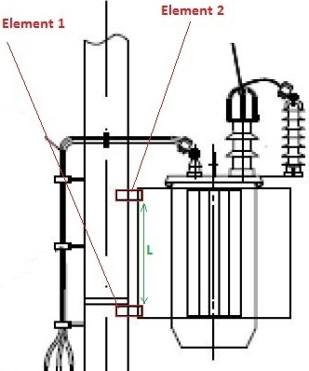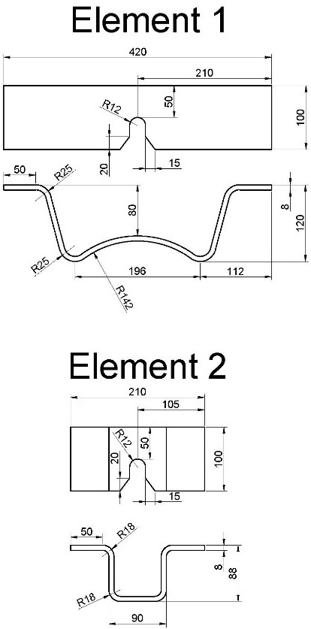

Precīzs avots, kur atspoguļota tehniskā informācija (instrukcijas nosaukums un lapaspuse)/ An accurate source presenting the technical information (title and page of the instruction)
“Sadales tīkls” materiālu kategorijas nosaukums un numurs/ Name and number of material category of AS “Sadales tīkls”
Norādīt pilnu preces tipa apzīmējumu (modeļa nosaukums)/ Specify type reference (model name)
Ja Sabiedriskā pakalpojumu sniedzēja tehniskajā specifikācijā norādīts standarta nosaukums vai kāda cita norāde uz specifisku preču izcelsmi, īpašu procesu, zīmolu vai veidu, Piegādātājs var piedāvāt atbilstību ekvivalentam standartam, kas atbilst tehniskās specifikācijas un tajā ietverto standartu prasībām, parametriem, un nodrošina tehniskajā specifikācijā prasīto darbību un funkcionalitāti. Ja Piegādātājs piedāvā ekvivalentu standartu, Piegādātājam jāpierāda tā ekvivalentums. Atzinumu vai vērtējumu var izsniegt tikai akreditētas atbilstības novērtēšanas institūcijas (laboratoriju/institūciju akreditējis viens no Eiropas Akreditācijas kooperācijas (EA) dalībniekiem (http://www.european-accreditation.org/)). / If the Public service provider specifies a standard name or any other indication of a specific origin, process, brand or type of goods in the Technical specification, the Supplier may offer compliance with equivalent standard that meets the requirements, parameters of the technical specification and the standards contained therein, and ensures the operation required by the technical specification and functionality. When offering an equivalent standard, the Supplier must prove its equivalence. Opinions and evaluations can only be issued by accredited conformity assessment institutions (laboratory/certification body have been accredited by a member of the European Co-operation for Accreditation (EA) ((http://www.european-accreditation.org/)).
Stiprinājumu skici skatīt tehniskās specifikācijas pielikumā/ Sketch of support lugs see in annex 1 of technical requirements
Pieļaujamas citas konstrukcijas, ja tiek nodrošināts, ka transformatoru iespējams uzkārt uz bultskrūvēm ar izmēru M20x300 un tiek nodrošināta transformatora stabilitāte/ Different constructions are acceptable if ensured that transformer can be suspended on M20x300 bolts and ensured stability of transformer

